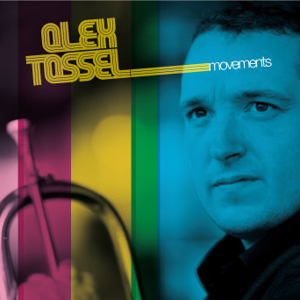
ALEX TASSEL
NOUVEL ALBUM : MOVEMENTS
Sortie Nationale le 27 Octobre
Production : NPE - Notre P’tite Entreprise
Licence Naïve NV816171

Disponible En tournée sur 2009

Alex Tassel n’est pas un nouveau venu dans la jazzosphère française.

A 33 ans on l’a déjà croisé sur scène aux côtés de Manu Katché ,Dj Cam, Laurent de Wilde ou encore Stephane Huchard.
Une dizaine d’albums et une longue liste de collaborations artistiques à son actif (Sanseverino, Disiz La Peste, Marcus Miller, Orlando Morais, Cam…), le trompettiste se décide enfin à enregistrer son premier album en tant que leader.
On notera la présence de ses compagnons de longue date, tels Laurent de Wilde, Eric Legnini, Manu Katché, Julien Charlet, Daniel Romeo, Dj Grazzhoppa, Robin Notte et, en invité, l'extraordinaire harmoniciste Yvonnik Prené.

« Movements » annonce donc les couleurs : acoustique, fusion, machines. Un langage fondé sur l'héritage de la black music, le jazz des seventies, le blues et les nouveaux sons de la musique électronique.

Le résultat : un groove inédit rendant un bel hommage aux Head Hunters d’Herbie Hanckock ou encore au Miles des années 70 !
Parce qu’Alex Tassel fait partie de cette jeune génération de musiciens qui, en peu de temps, semble avoir assimilé l'histoire du jazz pour en tirer l'essentiel.

Les huit morceaux de cet album sont donc le fruit d’une rare maturité, d'une collaboration multiforme et la somme d'un travail subtil, d'un échange de pistes et d'idées.
MUSICIENS
Alexandre Tassel : Flugelhorn
Guillaume Naturel : Saxophone / Flute
Christian Brun: Guitare
Daniel Romeo: Bass
Eric Legnini : Fender rhodes / B3 hammond
Laurent de Wilde: Fender rhodes / Nord Lead
Robin Notte Piano
Julien Charlet : Drums
Manu Katché : Drums
Yvonnik Prene :Harmonica
Grazzhoppa Turntables

TITRES
- Mathis
- Numero 1
- Brooklyn
- Children
- Miles run the vodoo down
- Come running to me
- Abstract Summer
- Movements

EN CONCERT LE 21 NOVEMBRE AU NEW MORNING -PARIS-
Tournée en cours

EN CONCERT LE 21 NOVEMBRE AU NEW MORNING -PARIS-
Tournée 2009 en cours

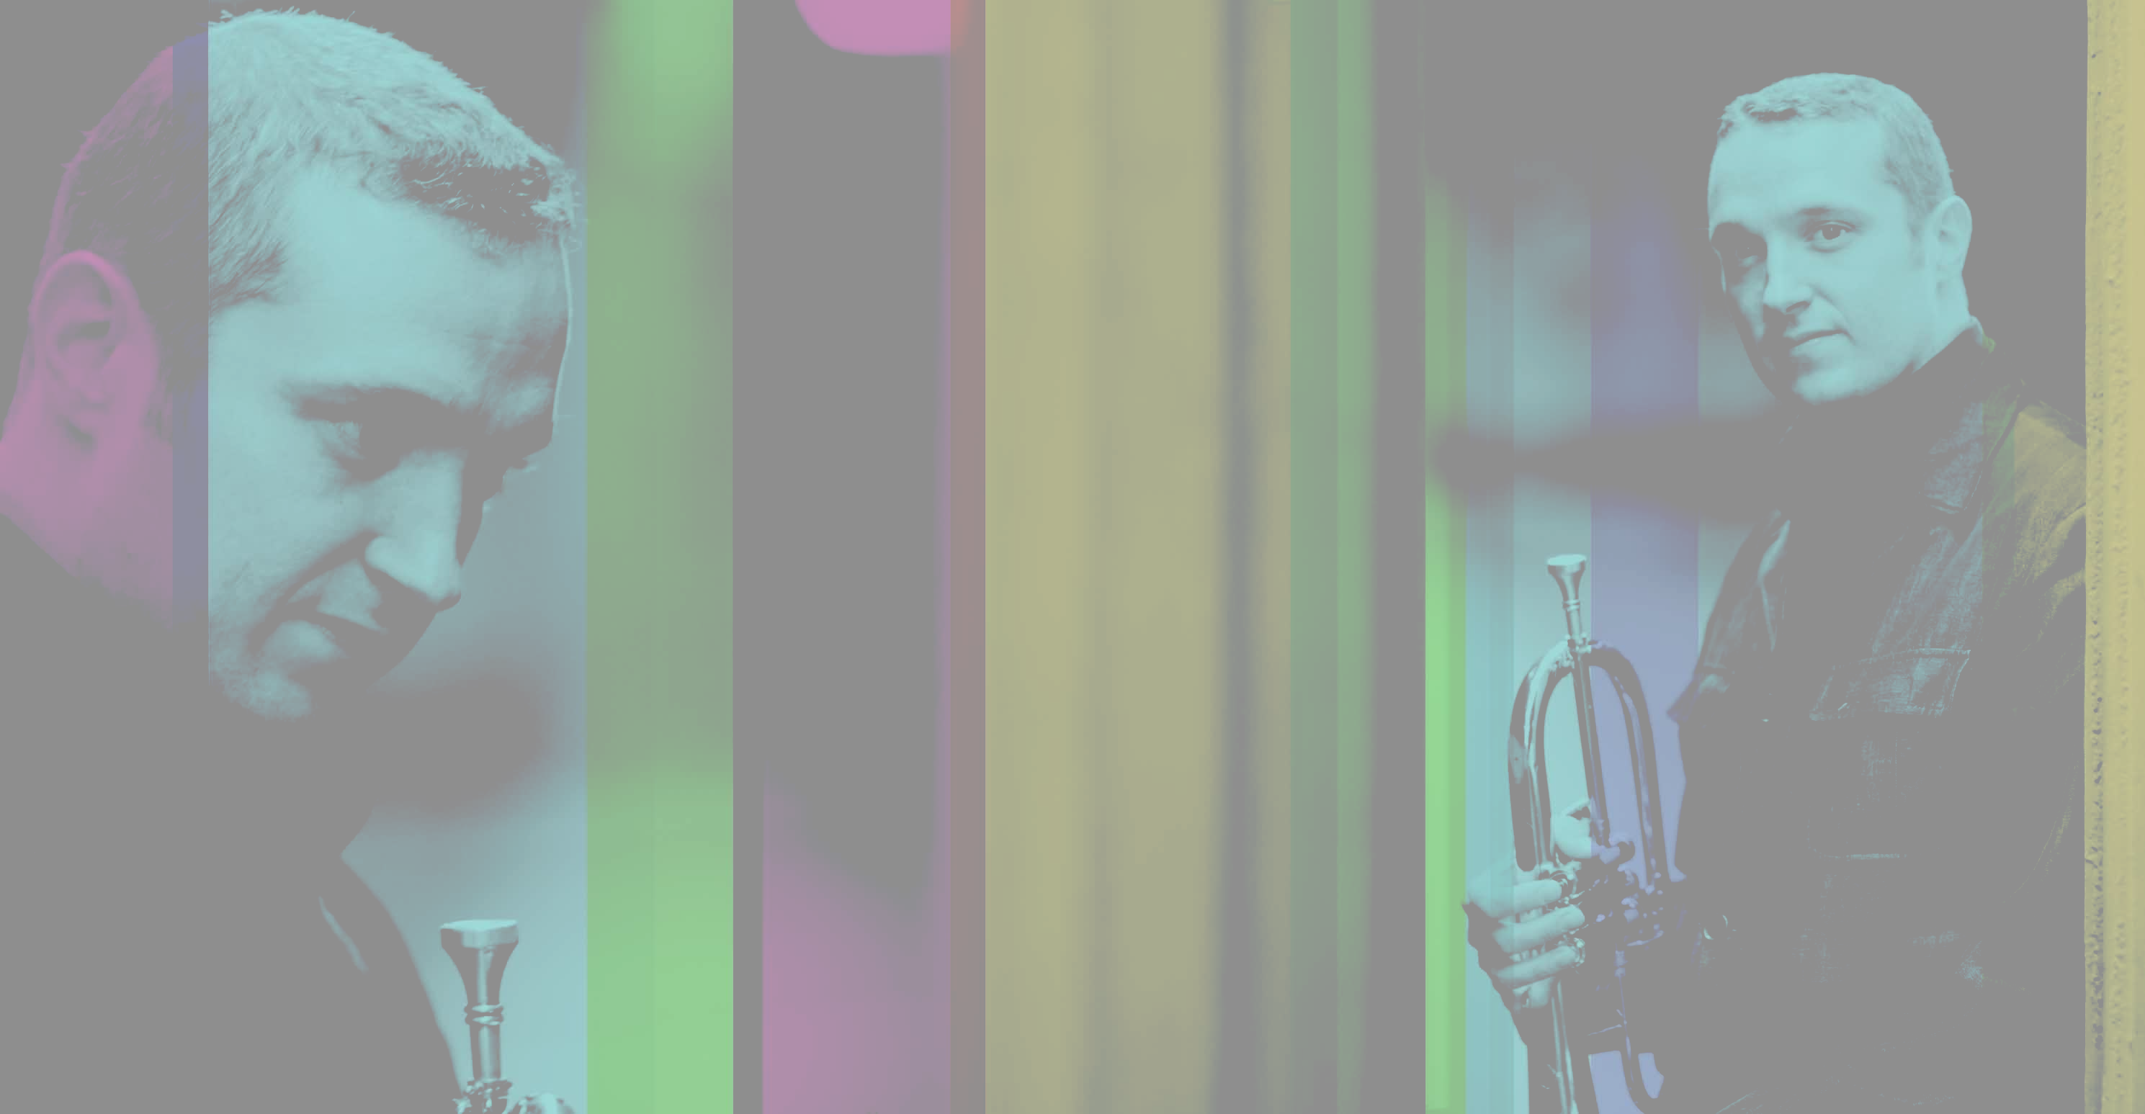

SUR SCENE

TROMPETTE – Alex Tassel
SAX – Guillaume Naturel
BATTERIE – Julien Charlet
CLAVIERS / – Eric Legnini ou Laurent de Wilde
BASS – Daniel Romeo
DJ – DJ Grazzhopa.

+ 1 ingé Son Manu Guiot


CONTACT SCENE :
Notre P’tite Entreprise
Christophe SPAGNUOLO
19 rue Gardenat Lapostol
92150 SURESNES

Tel 01 78 46 40 00
Portable 06 85 54 48 15

croot@wanadoo.fr

www.myspace.com/npeparis

